Kategorie B Gebäude: Sanierungen Schweizer Solarpreis-
Diplom 2016
Mitten in Chur befindet sich seit kurzem ein Niedrigenergie-Gebäude-Komplex mit Doppel- kindergarten und zwei Dachwohnungen (DWHG). Mit der energetischen Sanierung und einem innovativen Wärmeverbundkonzept mit dem angrenzenden Mehrfamilienhaus (MFH) mit drei Familien schlägt die Stadt Chur den Weg in Richtung Energiewende ein. Auf dem Dach befindet sich eine kombinierte PV- und thermische Anlage. Sie deckt den Eigenenergiebedarf mit 28’300 kWh/a zu 95%. Der solare Wärmeüberschuss von rund 9’100 kWh/a, der in der Übergangszeit und im Sommer nicht verwendet werden kann, wird ans benachbarte MFH geliefert. Im Winter- halbjahr versorgt die Pelletheizung des Nachbar-MFH die Kindergärten und Dachwohnungen mit 8’800 kWh Wärme.

95%-DWHG und Doppelkindergarten, 7000 Chur/GR

Der Gebäudekomplex mit Doppelkinder- garten und zwei Dachwohnungen mit Bau- jahr 1914 verbrauchte vor der Sanierung 184’300 kWh/a. Dank der guten Wärme- dämmung und der Nutzung der solaren Di- rektgewinnung konnte der Gesamtenergie-
In den sonnenarmen und kalten Winter- monaten findet ein Ausgleich des Solarwär- medefizits mit der Pelletheizung des Nach- barn statt. Sie liefert mindestens 8’800 kWh/a zurück in die Kindergärten und die Dachwohnungen. Dadurch ergibt sich ins-
Technische Daten

Wärmedämmung
Wand: 30 cm U-Wert: 0.14 W/m2K
Dach: 44 cm U-Wert: 0.11 W/m2K
Boden: 50 cm U-Wert: 0.16 W/m2K Fenster: dreifach U-Wert: 1.00 W/m2K
Energiebedarf vor der Sanierung [100%]

bedarf um 84% auf 29’400 kWh/a reduziert
gesamt eine fast ausgeglichene Jahresbi-
EBF: 737 m2
kWh/m2a % kWh/a

werden. 79 m2 Solargläser der neuesten Ge- neration bringen viel Licht und Wärme ins Gebäude. Im Innern steht genügend Masse zu Verfügung, um die anfallende Wärme zu absorbieren und über Tage zu speichern.
Die optisch gut, aber nicht ganzflächig integrierte 8.6 kW starke und 54 m2 grosse PV-Anlage generiert 9’000 kWh/a Solar- strom. Die thermischen Sonnenkollektoren erzeugen 19’200 kWh/a, wovon 9’100 kWh der Liegenschaft Calandastrasse 48 gelie- fert werden.
lanz und eine Eigenenergieversorgung von 95%.
Der Solarstrom der PV-Anlage wie auch die Solarthermie werden für den Kindergar- tenbetrieb genutzt.Auf diese Weise wachsen bereits die Jüngsten mit der Anwendung der Solarenergie heran. Dafür erhält das Gebäu- de das Schweizer Solarpreis-Diplom 2016.
GesamtEB: 250 100 184’250
Energiebedarf nach der Sanierung [16%]
EBF: 737 m2 kWh/m2a % kWh/a Heizung: 14.6 37 10’760
Warmwasser: 11.2 28 8’220
Elektrizität (Hilfsstrom): 2.5 6 1’840
Elektrizität: 11.7 29 8’620
GesamtEB: 40.0 100 29’440
Energieversorgung
Eigen-EV: m2 kWp kWh/m2a % kWh/a PV Dach: 54 8.6 166.4 30 8’983
SK Dach: 36.4 - 527.7 65 19’210
Dachfläche: 107 8.6 263.5 95 28’193
Eigenenergieversorgung: | 95 | 28’193
Energiebilanz (Endenergie)  Eigenenergieversorgung: | %  95 | kWh/a  28’193
Gesamtenergiebedarf: | 100 | 29’440
Fremdenergiezufuhr: | 5 | 1’247

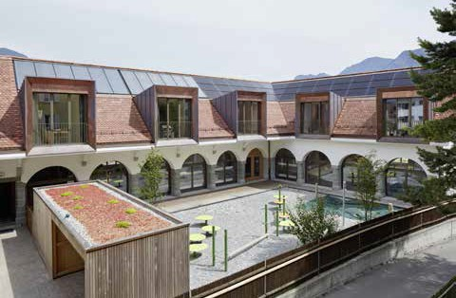* Eigenverbrauchsgemeinschaft mit angrenzendem Gebäude: 9’060 kWh Solarwärmeexport und 8’817 kWh Wärmeimport (Pellet).
Bestätigt von IBC Energie Wasser Chur am 19.05.2016, G. A. Columberg, Tel. 081 254 48 09

Beteiligte Personen

Bauherrschaft/Standort des Gebäudes:
Stadt Chur / Calandastrasse 50, 7000 Chur
Architektur: Pfleger + Stöckli Architektur GmbH Rätusstrasse 23, 7000 Chur, Tel. 081 511 21 19
Bauingenieur: hunger engineering, Ringstrasse 18 7000 Chur, Tel. 081 250 39 39
Elektroplaner: 2e elektro engineering Gürtelstrasse 64, 7000 Chur, Tel. 081 250 78 33
Haustechnikplaner: HT-Plan Haustechnik-Planungs AG Haldensteinstr. 44, 7000 Chur
Tel. 081 284 69 69

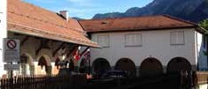
1 2

- Innenhofansicht des sanierten Gebäudekom- plexes mit DWHG und Doppelkindergarten mit Baujahr 1914 und einem Energiebedarf von 29’400 kWh/a.
- Innenhof vor der Energiesanierung, dank der nun 84% weniger Energie benötigt wird.

84 | Schweizer Solarpreis 2016 | Prix Solaire Suisse 2016

